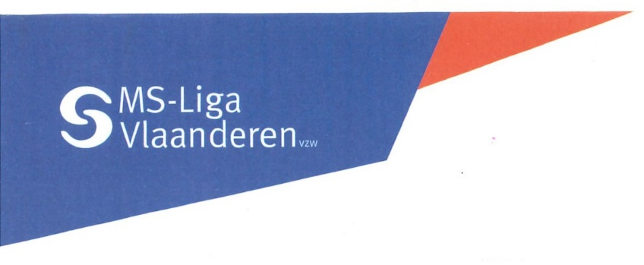
Ontvangen op :
Nummer :

- Lidgeld 2023 MS-Liga ok?
- Uit te betalen bedrag:

- Aan boekhouding bezorgd?
Bestemd voor interne registratie

Lichaamsbeweging is nodig. Zeker voor mensen met MS is het belangrijk om het lichaam zo goed mogelijk te trainen. MS-Liga Vlaanderen vzw wil haar leden stimuleren om in beweging te blijven en voorziet daarom een aanmoedigingspremie voor haar leden. Dit financiële duwtje kan hopelijk helpen om iedereen de kans te geven te sporten op maat. Om de aanmoedigingspremie te ontvangen, moet je onderstaande verklaring laten invullen door de sportclub of het fitnesscentrum en voldoen aan de opgelegde voorwaarden.
Verklaring op eer tot het bekomen van de aanmoedigingspremie 2023
in het kader van sporten en bewegen

1/ Ondergetekende (de aanvrager, persoon met MS),
Naam en voornaam:
Adres:
E-mailadres:
Telefoon:
verklaart lid te zijn van MS-Liga Vlaanderen vzw: ja / neen.
Rekeningnummer: BE__ ____ ____ ____,
2/ Ondergetekende bevestigt hierbij op eer en geweten dat hij/zij een lidmaatschap in het kader van “sporten & bewegen” van € ………. heeft betaald
voor het jaar 2023
voor het seizoen van …./…./20… (startdatum tot …./…./20…. (einddatum)
voor een fitness- of sportabonnement van minimum 10 beurten (€ ……..) gekocht op ….. / ….. /2023
(kruis aan en/of vul in hetgeen van bovenstaande van toepassing is).

VOORWAARDEN tot uitbetaling:
- De tegemoetkoming wordt enkel aan leden van MS-Liga Vlaanderen vzw uitbetaald, is cumuleerbaar met terugbetaling ziekenfonds, maar niet met sportactiviteiten georganiseerd door MS-Liga Vlaanderen.
- Het toegekende bedrag is niet hoger dan de helft van de betaalde premie en met een max. €25 /kalenderjaar.
- Er wordt enkel gestort wanneer dit formulier volledig is ingevuld is, je lidmaatschap in orde is, en een kopie van het betalingsbewijs toegevoegd wordt.
- Aanvragen voor 2023 kunnen ingediend worden tot en met 25 januari 2024.

Naam, handtekening, datum en stempel van de verantwoordelijke van het fitnesscentrum of de sportclub.

Datum en handtekening van de aanvrager, voorafgegaan door de eigenhandig geschreven woorden ‘gelezen en goedgekeurd’.
(eigenhandig schrijven: gelezen en goedgekeurd)
Datum:
Handtekening:
Bezorg dit formulier ingevuld en ondertekend, samen met het betalingsbewijs aan
yvonne.bogaerts@ms-vlaanderen.be of Yvonne Bogaerts, Secretariaat MS-Liga, Boemerangstraat 4, 3900 Pelt

